**Бесбаева Қалдыгүл Бекмағанбетқызы**,

Е.Әуелбеков атындағы дарынды балаларға

арналған № 4 облыстық мектеп-интернатының

технология пәні мұғалімі

**Қазақ халқының ұлттық киімі баскиім түрлерімен таныстыру.**

**Тақия тігуге дайындық жасау. Тақияны пішу  
Сабақтың мақсаты:** оқушыларды ұлттық өнерге баулу, тақия тігу технологиясын меңгерту, ұлттық қолөнерді күнделікті өмірде қолдана білуге төселдіру, шығармашылыққа жетелеу, ізденісін дамыту. Әдемілікті бағалауға, талғампаздыққа, үнемділікке тәрбиелеу.

**Сабақтың нәтижесі:**оқушылар қазақ халқының баскиімдері жайлы мәлімет алады, тақияның түрлерімен танысады.тақия пішудің жолдарын үйренеді. Тақияны пішеді.

**Сабақтың тілдік мақсаттары:**

|  |  |  |  |
| --- | --- | --- | --- |
|  |  |  |  |
| 1 | Қалпақ | Шляпа | Сар |
| 2 | Бөрік | Баярка | Воуаr |
| 3 | Тақия | Тюбетейка | Taki |
| 4 | Бас киімдер | Головные уборы | Hats |
| 5 | Жіп | Нитка | Thread |
| 6 | Тігін машинасы | Швейная машина | Sewing machine |
| 7 | Мата | Ткань | Cloth |
| 8 | Мулине | Мулине | Mulina |
| 9 | Құлақшын | Ушанка | Hat with ear flaps |
| 10 | Жаулық | Платок | Jeolously |

**Сабақтың түрі:** Аралас сабақ   
**Сабақтың әдісі:** Түсіндіру, талдау, сөзжұмбақ әдісі,сарамандық жұмыс   
**Пәнаралық байланыс:** математика, әдебиет, тарих, сызу, бейнелеу өнері,ағылшын тілі,орыс тілі  
**Сабақтың көрнекілігі:** Сабақ презентациялары, слайдтар, бейнебаяндар  
 **Сабақтың барысы:**   
**І.Ұйымдастыру кезеңі.**   
 Оқушылардың сабаққа зейін тарту мақсатында психологиялық дайындық минуты өткізіледі. Оқушылар екі топқа бөлінеді.«Әр топтың топбасшысы жүректен-жүрекке біріне-бірі жылы лебіз білдіреді, тілек айтады»   
**II. Жаңа сабақ.**   
Бүгінгі сабағымыздың тақырыбы: қазақ халқының ұлттық киімі,бас киімнің түрлерімен таныстыру,тақия тігуге дайындық жасау.Тақияны пішу.**Сабақтың мақсатымен таныстыру.**

**Сабақтың барысы:**Қазақ халқы ешқашан жалаң бас жүрмеген. Ер адам, әйел адам өзіне сай баскиім киген. Жалаң бас жүрмеудің экологиялық, эстетикалық негізі бар. Баскиім қыста аяздан,  жазда күннің ыстығынан қорғайды.  
Денсаулыққа үлкен мән берген ата-бабаларымыз бас киімге аң, мал терілерін пайдаланған.  
Тақия ер адамдардың бала кезінен бастап, егде тартқанша киетін бас киімі. Тақия екі бөліктен тұрады төбесі  және басқа киіліп  тұратын  бөлігі- жиегі. Үсті және астары жеке-жеке пішіліп тігіледі де біріктіріледі. Астарлық  матаға саржа, атлас, шытты пайдаланады.

**Ер кісілердің баскиімдері**

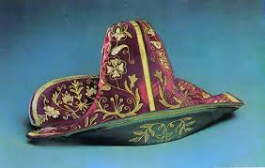 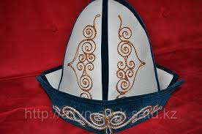 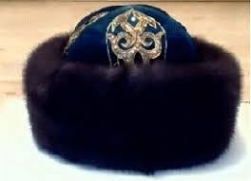

**Қыз балалардың баскиімдері**

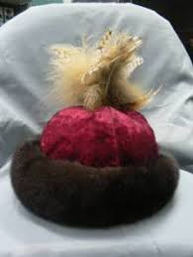 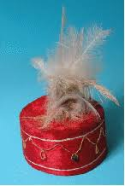 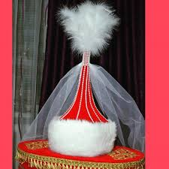

- Тақия – ерлердің жеңіл бас киімі тақия шаштарын алғызған кезде киген, үстіне қалпақ, тымақ, бөрік, айырқалпақ сияқты басқа мезгілдік бас киім киген. Тақияның түрлері көп. Биік, тегіс, ұшкір төбелі тақия болады. Ерлер киетін тақияда теңге, моншақ, жылтыраған нәрселер болмайды. Оның есесіне олар «мүйіз», «ат ерін», «шырмауық», «ирек» сияқты өрнектермен кестеленеді. Бұрын көбінесе қолмен тіксе, қазір іс машинасы тігісімен әдеміленіп сырылады. Тақияның өзін жас ерекшелігіне қарай киетін тақия түрі болады.

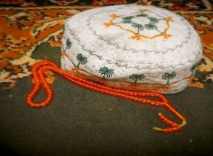***Сүндетке отырғызғанда киетін ақ тақия*** 5-6 елі қылып, тігеді. Төбесі тегіс.

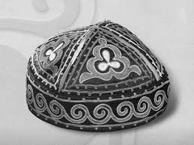

***Үлкен егде тартқан аталар, орта жастағы адамдар киетін қара тақия***. Төбесі 4- 6 сай болады. Үшкір елі тақияны тіккенде оның етегін жалпақтығын үш елідей етіп тік төрт бұрыш етіп қиып алады. Алдымен оларды тігісін ішіне қаратып құрайды да, одан соң сайлардың етегін тақияның етегіне қондырады

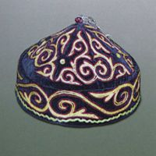

***7-13 жастағы ер балалар киетін тақия төбесі 2 сай болады.***Тақия мыжылмай өз формасын сақтап тұру үшін оның астары мен қос астарын беттестіріп жиі етіп сыриды да одан кейін тысын жауып, шетін басқа түсті матамен әдіптеп көмкереді.

***13 жастан ары қарайбоз бала киетінтақия.***Төбесі 2 сай болады. Сайлардың және тақияның төбесі мен етегіне қоспа тігістері білінбеу үшін сол тігістерді бастыра жібек жіп пен әдемілеп шалып тігеді.

Оқушылар сендер бүгіні сабақтан ұлттық бас киімнің түрлері жайлы біраз мағлұмат алдыңыздар. Сарамандық жұмыс бастамас бұрын сөзжұмбақ ойынын ойнайық.

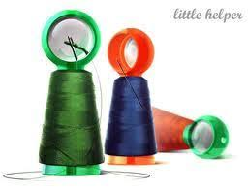**ІІІ. Сөзжұмбақ ойыны:**

1. Иненің серігі. (жіп)

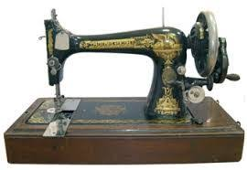

2. Киім тігетін құрал. (тігін машинасы)

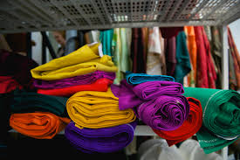 3. Жібек, шыт, атлас. (мата)

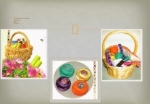 4. Кесте тігетін жіп. (мулине)

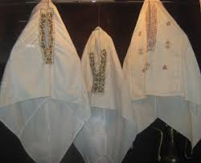 5.Егде тартқан әжелердің киетін бас киімі (кимешек)   
  
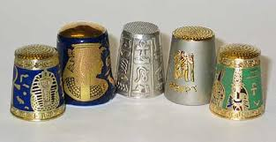 6. Тігінші құралы (оймақ)

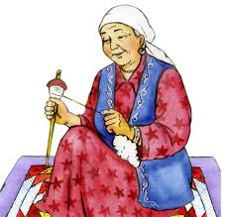7. Жіп иретін құрал. (ұршық).

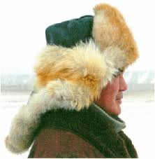8.Түлкінің терісінен тігілетін бас киім (тымақ)

9.Ұзатылатын қыздың киетін бас киімі (сәукеле)

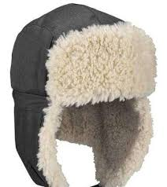

10. Қозының елтірісінен тігілетін бас киім (құлақшын)

**Сарамандық жұмыс.**

Енді тақияны үлгіге салып пішу жұмыстарын бастаймыз.

Сарамандық жұмысты бастамас бұрын қол жұмысы кезінде орындалатын қауіпсіздік ережелерін еске түсірейік  
**Қауіпсіздік ережесі**  
1. Инені ауызға салуға болмайды және тастауға болмайды.  
2. Іс тіккенде ине арнайы жастықшада қадалып тұру керек.  
3. Тот басқан инемен тігуге болмайды.  
4. Қайшыны жаныңыздағы оқушы сұраса, жауып ұшын өзіңе қаратып бер.

**Техникалық карта**   
1. Тақия тігуге шеті сетінемитін бір түсті мата қажет. Қағаздан радиусы 10 см дөңгелек сызып дайындап,сол дөңгелекке матаны қойып, тақияның төбесін қиып аламыз.   
2. Тақияның жиегін жасау үшін ұзындығы 45 см, ені 6 см жолақ қиямыз. Шеттерінен 1см тігіске қалдырамыз.Оқушылар сарамандық жұмыс жасап жатқанда Құрманғазы Сағырбайұлының «Көңіл толқыны күйі ойнап тұрады»

Сарамандық жұмыс аяқталғаннан соң топбасшы өз тобындағы оқушылардың дайындаған тақиялары жайлы айтады.

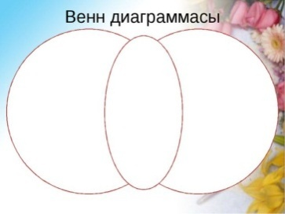**Сөздікпен жұмыс жасау. Сабақты қортындылау**  
Сонымен, ұлттық бас киімнің түрлерімен және тақияны пішу жолдарымен таныстық. Ерлер бас киімдері мен әйелдер баскиімдерінің ұқсастығы мен айырмашылығын мына диаграмма арқылы анықтайық.

Венн диаграммасын ұсыну.

Сабақтың соңында оқушылар бүгінгі сабақтан алған әсерлерін жазып, дарын ағашына іледі.